КРИВОЛИНЕЙНОЕ ДВИЖЕНИЕ
Траекторию криволинейного движения чаще всего можно представить как совокупность отрезков дуг окружностей разного радиуса.
Криволинейное движение - это всегда движение с ускорением под действием силы, при этом вектор скорости непрерывно меняется по направлению.
Условие криволинейного движения: вектор скорости тела и действующей на него силы направлены вдоль пересекающихся прямых.
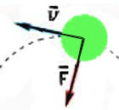
В то время, как при прямолинейном движени, вектора скорости и силы сонаправлены.
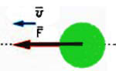
РАВНОМЕРНОЕ ДВИЖЕНИЕ ТЕЛА ПО ОКРУЖНОСТИ
Различают:
- криволинейное движение с постоянной по модулю скоростью;
- движение с ускорением , т.к. скорость меняет направление.
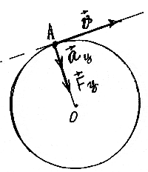
Центростремительное ускорение - ускорение, с которым тело движется по окружности с постоянной по модулю скоростью, всегда направлено вдоль радиуса окружности к центру.
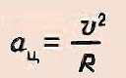
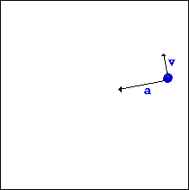
Центростремительная сила - сила, действующая на тело при криволинейном движении в любой момент времени, всегда направлена вдоль радиуса окружности к центру ( как и центростремительное ускорение)
